拾、社會福利
提要分析

一、宗教概況：
本鄉民國109年底宗教寺廟教堂共有18所，其中天主教4所、基督教9所，5間寺廟。108年底神職人員18人，信徒人數1,560人。

二、社會救助
（一）低收入戶
所謂低收入戶係指家庭總收入平均分配全家人口，每人每月未超過最低生活費用者，對已列為低收入戶者再分為三款：
第一款：全家人口均無工作能力，無收益及恆產，非靠救助無法生活者。
第二款：全家人口中有工作能力者，未超過總人數三分之一，家庭總收入平均分配全家人口，每人每月未超過最低生活費用三分之二者。
第三款：低收入戶中，除第一、二款以外，其他情形者。
本鄉低收入戶截至109年計73戶占全鄉總戶數1,422戶之5.13%，人數為152人，占全鄉總人口3,489之4.35%。其中第一款1戶，占低收入戶總數之1.36%；第二款11戶，占低收入戶總數之15.06%；第三款61戶，占低收入戶總數之83.56%。 民國109年73戶152人,較108年69戶133人，增加4戶，增加19人。
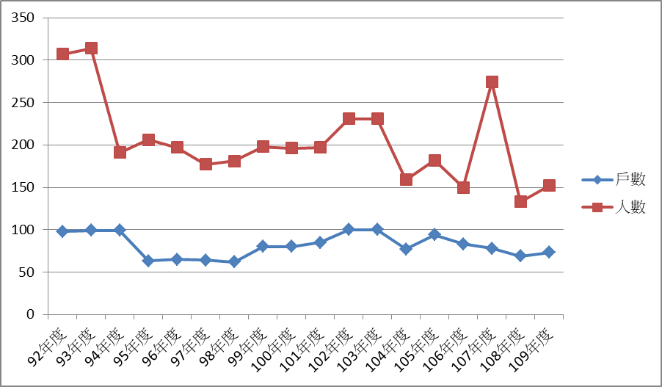

（二）殘障人口
民國109年底本鄉身心障礙人口總數為248人，其中領有舊制身心障礙手冊者，以神經系統構造及精神、心智功能最多，占23.38%；領有新制身心障礙證明者則以神經、肌肉、骨骼之移動相關構造及其功能者人數最高，占39.91%；跨兩類別以上者36人次之，占14.51%。
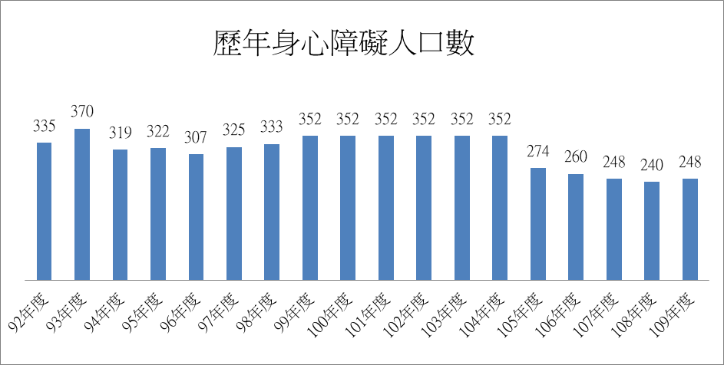

（三）公私立托兒所
兒童是國家未來的希望，身心健全的兒童，才有造就富強的國家。兒童時期所發展的行為模式、生活習慣與態度，影響著日後人格成長特質。故托兒所之功能在使幼兒獲得充分的照顧，並奠定其健全人格之發展基礎。
截至民國109年底為止，本鄉示範幼兒園有3班，收托35人，與108年比較，收托人數減少1人。

三、社區發展：
民國109年底本鄉社區發展協會計有6個，於節日慶典舉辦活動、現今社會家庭情感漸趨薄弱，社區不定期舉辦社區活動，可凝聚社區村民及親子間共同參與活動，彼此相互與共溫馨體驗。

四、調解業務
本鄉截至109年底止，調解案總計15件，比108年度調解案件數21件，減少6件。其中11件調解不成立，4件調解成立。

